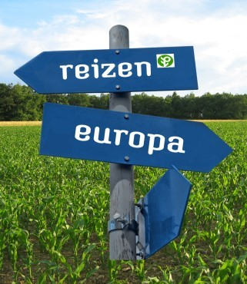

Beste reisgenoten van de reizen van
Vrouwen van Nu Fryslân

Het is weer tijd voor een gezellig weerzien met de reiscommissie!

We nodigen jullie uit om samen met ons terug te blikken op de mooie reizen van het afgelopen jaar.
Daarnaast onthullen we onze plannen voor de reizen van 2026!

Plaats: Kurioskerk, Julianalaan 38 te Leeuwarden
Datum: 11 november 2025
Tijd: 14.00 uur

Iedereen krijgt als aandenken een boekje met het reisverslag en de groepsfoto.
We kijken ernaar uit om samen met jullie te genieten van deze middag, herinneringen op te halen en nieuwe plannen te smeden.
Reizen verbindt ons, en we hopen dat je met ons meedoet om deze band te versterken.

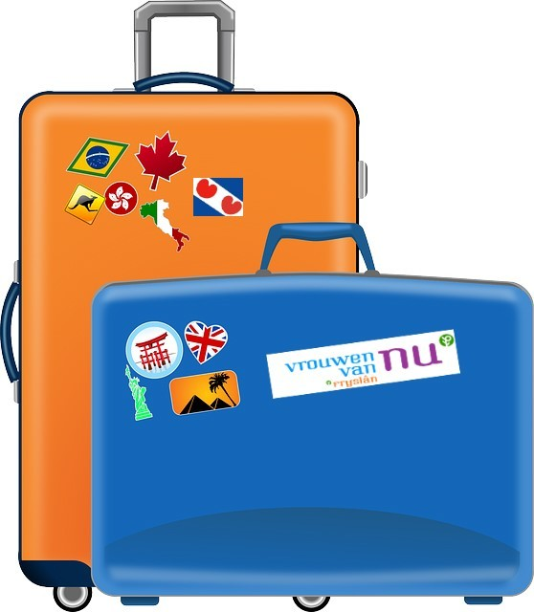

Mocht je niet aanwezig kunnen zijn, zou je je dan voor 7 november willen afmelden via deze mail?

Tot ziens en de groeten van
Fokje, Rose, Jenny

